Муниципальное бюджетное общеобразовательное учреждение
города Ульяновска
«Гимназия № 79»

Проект
по предмету: «Химия»
на тему:
«Металлы – материал для создания шедевров мирового искусства».

Выполнила:
ученица 9 класса «Б»
Бровкина Арина
Руководитель:
учитель химии
Данилова К.В.

г. Ульяновск, 2021
Муниципальное общеобразовательное бюджетное учреждение гимназия №79
г. Ульяновск

Паспорт проекта учебного исследования

1 | Тема | Металлы – материал для создания шедевров мирового искусства.
2 | Автор проекта | Бровкина Арина, ученица 9 класса Б.
3 | Руководитель проекта | Данилова Ксения Владимировна, учитель химии.
4 | Актуальность | 1. Личная потребность в усовершенствовании знаний по данной теме. 2. Среди молодёжи ходит очень много неверных мифов про шедевры мирового искусства и их состав. Эта работа поможет развеять большинство мифов.
5 | Проблема | 1. В школьном курсе химии мало информации о применении металлов в искусстве. 2. Многие ученики школы не владеют знаниями о процессе создания шедевров искусства. 3. Большинство монументальных шедевров мирового искусства подвергаются разрушению.
6 | Предмет исследования | Шедевры мирового искусства.
7 | Объект исследования | Металлы, нужные для создания шедевров.
8 | Цель исследования | Сформировать представления о металлах, как материале для создания шедевров мирового искусства, расширить знания о способах их изготовления.
9 | Гипотеза исследования | Памятники, созданные с помощью металлов, более долговечны, чем памятники из пластика и стекла.
10 | Задачи исследования | - Узнать историю открытия металлов.  - Изучить изделия, шедевры, созданные с помощью того или иного способа изготовления.  - Выяснить влияние природы (коррозии) на металлические шедевры и на их долговечность.  - Решить задачу на коррозию металлов.  - Провести опрос на знание материалов для создания шедевров мирового искусства  - Узнать какие шедевры искусства из металла имеются в моём регионе.  - Создать книгу - буклет про шедевры в родном крае, вписать информацию о способах создания, материалах и авторах шедевров.
11 | Форма продуктов проектной деятельности | 1. Исследовательская работа  2. Анализ социологического опроса.  3. Книга-буклет с памятниками из металла в моём регионе (с подписью металла, создателя и краткой информации)
12 | Методы исследования | Теоретические методы: изучение доступной мне информации по теме «Металлы – материал для создания шедевров мирового искусства». Определение некоторых понятий; Обобщение полученных знаний.  Практические методы: социальный опрос, сравнение.  Творческий метод: книга-буклет.
13 | План представления результатов | Раздел 1. Теоретические основы проблемы исследования.  1.1. История открытия важнейших металлов.  1.2. Перечисление способов создания шедевров и информация по каждому.  1.3. Коррозия металлов.  Раздел 2. Экспериментальная часть.  2.1. Сравнение памятников из металла и из стекла и пластика.  2.2. Проведение опроса.  2.3. Решение задачи на коррозию металлов.  Раздел 3. Заключение и представление продукта деятельности.
14 | Предметная область | Химия и искусство.

Руководитель проекта _____________ _______________________________________
Подпись ФИО
ФИО

Автор проекта _____________ _____________________________________________
Подпись ФИО

Содержание
Введение………………….…………………………………………………………. 5
- Основная часть
1.1. История открытия важнейших металлов……………………………………………...….. 7
1.2. Способы создания шедевров мирового искусства из металлов………...………………. 8
А) Литьё………………………………………………………………………...……………… 8
Б) Ковка... ..………………………………………………………………….……………….... 8
В) Чеканка…………………………………………………………………….……………….. 9
1.3. Коррозия металлов…………………………………………………………………..…… 10
2. Экспериментальная часть
2.1. Сравнение памятников из металла и из стекла и пластика……………………...…….. 11
2.2. Социологический опрос про материалы для создания шедевров……………………. 13
2.3. Задача на электрохимическую коррозию………………………………………………. 15
Заключение………………………………………………………………………………… 16
Литература…………………………………………………………………………………….. 18
Приложения……………………………………………………………...……………………. 19

Введение
Актуальность моей проектной деятельности обоснована тем, что с каждым годом поколения молодых людей заостряют своё внимание на информационных технологиях. Упуская уникальную возможность изучать что-то прекрасное, такое как культурное наследие нашей страны. Молодёжь не осведомлена из чего, и какими способами создаются шедевры мирового искусства. Следовательно, можно сделать вывод о том, что среди молодых людей ходят мифы о шедеврах мирового искусства и материалах для их создания. Моя работа направлена на то, чтобы развеять эти популярные мифы.
Гипотеза: я готова предположить, что памятники и другие шедевры мирового искусства, созданные из металлов, хоть и подвергаются разрушению, как со стороны природы, так и со стороны человека, но, несмотря на это, именно эти шедевры являются самыми прочными, они долговечнее, чем их собратья из стекла, пластика, и даже некоторых видов камней.
Цель работы: сформировать представления о металлах, как материале для создания шедевров мирового искусства, расширить знания о способах их изготовления.
Задачи:
- Узнать историю открытия металлов.
- Изучить изделия, шедевры, созданные с помощью того или иного способа изготовления.
- Выяснить влияние природы (коррозии) на металлические шедевры и на их долговечность.
- Решить задачу на коррозию металлов.
- Провести опрос на знание материалов для создания шедевров мирового искусства.
- Узнать какие шедевры искусства из металла имеются в моём регионе.
- Создать книгу - буклет про шедевры в родном крае, вписать информацию о способах создания, материалах и авторах шедевров.

Методы:
1)Метод опроса.
2)Метод сравнения.
3)Теоретический метод. (Обобщение терминов и знаний).
4) Творческий метод. (Книга-буклет).
Практическая значимость проекта: продукт проектной деятельности можно использовать в различных викторинах. Проектную работу можно использовать на спецкурсах по химии, для углублённого изучения применения металлов. Я на основании изучения темы разработала анкету для опроса респондентов.

I. Основная часть
1. Теоретическая часть
1.1. История открытия важнейших металлов
Изучение человеком металлов корнями уходит в глубокую древность. Полагают, что первыми металлами, с которыми столкнулись древние люди, и начали использовать на практике, были медь, золото и серебро. Причина этого заключается в том, что данные металлы встречаются в природе в самородном состоянии и легко могли быть найдены совершенно случайно нашими предками. Древнейшие медные изделия были найдены при раскопках на Анатолийском плоскогорье в Турции и датируются 6,5—5,5 тыс. лет до н. э.
Важный этап процесса получения железа из его природных руд. Для получения этого металла для дальнейшего практического использования, нужна высокая температура 1400—1600 градусов. Такую высокую температуру (путем продувки воздуха через горящий древесный уголь) человеку удалось освоить к 1500 году до нашей эры.
Золото – первый металл, с которым познакомилось человечество. Это началось с древнего Египта, где 6 тыс. лет тому назад самородное золото использовалось в качестве украшений.
История открытия еще одного очень важного металла — алюминия — началась с выделения в 1754 г. Немецким химиком «квасцовой земли», представлявшей собой относительно чистый оксид алюминия. В 1825 г. Датчанин Г. Эрстед смог получить из нее небольшое количество алюминия в виде металла. В то время стоимость алюминия превышала стоимость золота из-за чрезвычайной сложности получения. И лишь после того, как в 1886 г., независимо друг от друга, американец Ч. Холл и француз П. Пуссен разработали электролитический способ для получения алюминия, началась эра широкого использования алюминия в быту и в промышленности.
Никто не знает точно, где имеет свое начало история открытия меди. Археологические данные свидетельствуют, что медь была в употреблении еще 10.000 лет назад в Западной Азии. В доисторический период энеолита, медь использовали для производства украшений и орудий. Итак, можно считать, что медь была открыта в каменном веке.

1.2. Способы создания шедевров мирового искусства из металлов
А) Литьё
Литьё – наполнение чего-то (формы, полости) материалом, который находится в жидком агрегатном состоянии. Это технологический процесс изготовления отливок, заполнение форм металлом и обработка готовых изделий.
Семь наиболее великолепных и известных шедевров древних культур являются уникальными чудесами света. Два из них являются отливками. Названия у них Колосс Родосский (отлит из бронзы, 292—280 гг. до н. э.) и статуя Зевса Олимпийского (отлит из золота, 430 г. До н. э.).
Древней отливкой является стотонный чугунный Царь-лев, отлитый в 954 году. Между ног этой фигуры свободно проезжает лошадь с привязанной телегой.
В четырнадцатом веке в Японии отлит Царь-чайник. Самой крупной отливкой является литой шабот — это массивная чугунная отливка, на которую устанавливается стальная плита, поверхность ее выполняет функцию рабочей плоскости стола, молот массой более 650 тонн, изготовленный в 1875 г. (см. Приложение 1).
Знаменитый Царь-колокол Московского Кремля. Этот крупнейший из колоколов в мире, отлит в 1733 г. из бронзы и весит 200 тонн. Самая большая пушка в мире — Царь-пушка, отлита в 1586 г., весит 40 тонн.
Б) Ковка
Ковка – это один из способов обработки металлов под давлением, при этом инструмент оказывает многократное прерывистое воздействие на заготовку, в результате чего она, деформируясь, постепенно приобретает заданную форму и размеры.
Первые кованые изделия появились около трех тысяч лет назад. Для ковки производят нагрев заготовки до ковочной температуры, что повышает пластичность металла и снижает сопротивление деформированию.
Кузнец — мастер, занимающийся обработкой металла. Одна из древнейших и почетных профессий. В русских деревнях считалось, что кузнец может не только выковать плуг или меч, но и врачевать болезни, устраивать свадьбы, ворожить, отгонять нечистую силу от деревни. В эпических сказаниях именно кузнец победил Змея Горыныча, приковав его за язык. Главным материалом для работы кузнеца являются металлы: железо, чугун, сталь, а также бронза, медь, свинец, благородные металлы.
Шедевры мирового искусства, выполненные с помощью ковки: шапка иерихонская царя Михаила Федоровича, 1621 г, Россия.
Высоко-Петровский монастырь (Москва), кованые лестничные ворота.
Меч, середина IV в. До н.э .
( см. Приложение 2).
В) Чеканка
Чеканка – получение рельефных изображений на листовом металле. Выполняется ударами особым молотком. Чеканка, являющаяся одним из древнейших видов художеств, обработки металла, ведется по поверхности металлического листа.
Шедевры, созданные с помощью чеканки: монеты и медали из серии «Шедевры мирового искусства» ( см. Приложение 3).

1.3. Коррозия металлов
Почти все металлы и сплавы постепенно разрушаются под воздействием факторов окружающей среды. При взаимодействии металлов с веществами воздуха и атмосферными осадками на их поверхности образуется плёнка, состоящая из оксидов, сульфидов, карбонатов и других соединений.
Эти соединения обладают совершенно иными свойствами, чем сами металлы. В обычной жизни мы часто употребляем слова «ржавчина», «ржавление», видя коричнево-рыжий налёт на изделиях из железа и его сплавов. Ржавление — это коррозия железа.
Коррозия — это процесс самопроизвольного разрушения металлов и их сплавов под влиянием внешней среды, от лат. Corrosio — «разъедание».
Коррозия изделий из сплавов железа. Бурый налёт — ржавчина — состоит из гидроксида и оксида железа(III).
Предметы из меди и её сплавов (предметы искусства, памятники, крыши зданий) со временем подвергаются коррозии. Патина — налёт зелёного цвета — состоит в основном из гидроксокарбоната меди(II) (см. Приложение 4).
Исследователи сделали теоретическое заключение о том, что загрязнение воздуха в крупном городе ускоряет процесс коррозии и способствует ускоренному износу металлов по сравнению с более низким уровнем загрязнения.
Чтобы проверить эту теорию экспериментально, ученые разместили различные металлические образцы в среде промышленного города и оставили их там на 12 месяцев, чтобы определить воздействие взвешенных в воздухе загрязнений на скорость коррозии. В городе, где проводились испытания, был выбран район с высоким уровнем загрязнений.
Исследование показало, что металлы коррозировали намного быстрее зимой, когда уровни загрязнения были самыми высокими. Увеличение загрязнения было вызвано повышением объемов выбросов близлежащих теплоэлектростанций, а также выхлопами автомобилей и отопительных печей, которые широко использовались из-за холодной зимы.
Самыми распространенными загрязнениями, которые ускоряли коррозию, были диоксид серы, пыль и влажность.

2. Экспериментальная часть
2.1. Сравнение памятников из металла и из стекла и пластика
Преимущества стеклопластиковых материалов для создания шедевров мирового искусства:
- Малый вес.
- Стойкость к влаге, химическим веществам.
- Диэлектрические свойства. Стекловолокно не проводит электрический ток, который окисляет металл.
- Легкость транспортировки.
Недостатки:
- Низкая огнестойкость.
- Небольшой диапазон рабочих температур.
- Малая прочность на изгиб и сжатие.
- Усложненный монтаж. Стекловолокно нельзя сваривать, в качестве связующих элементов используются пластиковые хомуты, которые не отличаются высокой надежностью.
Преимущества металлов для создания шедевров мирового искусства:
- Высокая стойкость к деформациям.
- Хорошие свойства.
- Огнестойкость.
- Широкий диапазон рабочих температур, в том числе низких. Критические нагревания и остывания не приводят к изменению технических параметров.
- Универсальность, применение в различных видах конструкций.
- Возможность разных способов монтажа – путем сварки или связки холоднокатаной проволокой.
Недостатки:
- Значительный вес.
- Подверженность коррозии.
- Теплопроводность. Такое свойство может приводить к промерзанию конструкции при низких температурах окружающей среды.
- Более высокая стоимость (по сравнению со стекловолоконными аналогами).
Итак, проведя сравнение материалов для создания шедевров мирового искусства (металлов и других материалов), я заметила, что у металлов преимуществ значительно больше, чем недостатков, а также количество плюсов у памятников из металла превышает количество плюсов у памятников из других материалов. С помощью такого сравнения, я выяснила, что металлы всё же наиболее рациональный материал для создания шедевров мирового искусства, хоть они и подвергаются воздействию со сторон человека и природы, но, несмотря на это, являются самыми прочными и долговечными.
Всё вышесказанное мной подтверждает мою гипотезу.

2.2. Проведение опроса
Я провела опрос среди своих одноклассников и друзей. В опросе участвовало 33 человека. Опрос состоял из двух частей: первая часть - знаете ли вы, из чего состоят многие шедевры мирового искусства? Вторая часть – какие шедевры мирового искусства из металла можете назвать?
Анализ ответов на первую часть опроса:
- 10 человек из 100% опрошенных совершенно не знают, из чего созданы шедевры мирового искусства.
- 15 человек полностью владеют информацией о материалах для создания шедевров.
- 5 человек ответили, что все шедевры мирового искусства делаются из пластика.
- 2 человека ответили, что все шедевры мирового искусства состоят из стекла.
- 1 человек ответил, что все шедевры создаются из камня.
Данные первой части опроса представлены в диаграмме:

Анализ ответов на вторую часть опроса:
- 5 человек назвали памятник Ленину.
- 3 человека назвали Царь-колокол.
- 10 человек назвали памятник колобку, в Ульяновской области
- 8 человек не назвали ни одного шедевра.
- 6 человек назвали Царь- Пушку
- И только 1 человек назвал очень много шедевров мирового искусства из металла.
Данные второй части опроса представлены в диаграмме:

Проведя анализ опроса, я делаю вывод о том, что молодое поколение людей малоразвито в области культурного наследия нашей страны и мира в целом.

2.3. Решение задачи на коррозию металлов
Условие:
Пластину из металла железа погружают в растворённую кислоту, которая является разбавленным раствором. Наблюдают, что происходит выделение некого газа с поверхности. Это водород. Мы дотронемся до пластины проволокой из меди, и увидим, что газ водород начнет выходить с проволоки, хотя, металл так продолжит растворяться интенсивнее. Объясните такое явление. Напишите процессы электрохимической коррозии. Укажите продукт коррозии металла.
Решение:
При погружении пластины в раствор происходит следующая реакция:
При соприкосновении железа и меди получится элемент, который состоит из железного и медного электродов. Они будут помещены в раствор электролитов. Медный электрод выполняет функцию некого катода, так как у него высокий электродный потенциал. На катоде протекает процесс восстановления, а на железной пластине процесс окисления:

В итоге, видим, что железо продолжа.ет рaстворяться, причем, скорость электрохимического процесса. выше, чем скорость обычн.ого окислительн.о-восста.н.овительн.ого процесса..
В кислой среде роль деполяриза.тора. игра.ют ка.тион.ы водорода.:
Та.ким обра.зом, водород, выделяется с поверхности меди, даже в связи с отсутствием взаимодействия, с ней. Продукт коррозии — . Процессы, которые происходят при электрохимической коррозии, представлены в приложении 5.

Ш. Заключение
Вывод: В ходе работы, я выяснила, какие бывают способы создания шедевров мирового искусства, посмотрел на самые популярные шедевры, созданные разными способами изготовления, выяснила, почему металлические шедевры со временем изменяются и разрушаются, сравнила изделия из разных материалов и пришла к выводу, что металл – прочнейших материал. Также я провела социологический опрос на знание материалов для создания шедевров мирового искусства и также сделала заключение о том, что наше поколение малоразвитое в этой области. Решила задачу на коррозию металлов, чтобы посмотреть наглядно, как это происходит с памятником. И в конечном итоге создала книгу с памятниками из металла нашего региона, который поможет или в изучении темы моей работы, или в различных викторинах в этой области знаний.
Как продукт деятельности, представляю созданную мной книгу – буклет с памятниками Ульяновской области с информацией о материале, создателе, размерах, способе создания.
Я считаю, что поставленные мной цели достигнуты и все задачи решены в полном размере.
Гипотеза подтверждена.
Новизна подхода: существующий метод исследования применялся к новой проблеме; Известная теория была применена к новым объектам и предметам; Был изучен новый аспект существующего знания; Выдвинутая гипотеза по теме исследования не была доказана ранее.
Актуальность продуктов деятельности: социальный опрос помог выяснить уровень знаний молодого поколения по данной теме. Буклет вместил в себя памятники Ульяновской области с подписями о составе. Решенная задача на коррозию помогла наглядно посмотреть, как происходит этот процесс.
Практическая значимость продуктов деятельности: ученики смогут смотреть буклет с памятниками Ульяновской области, созданными из металлов, тем самым будут изучать одновременно и культурное наследие нашей области и читая описание к каждому памятнику, будут узнавать из чего он сделан и каким трудом воздвигнут. Это поможет вырастить из учеников школ настоящих ценителей культурного наследия, а не вандалов, которые разрушают шедевры мирового искусства. Учителя химии с помощью буклета смогут проводить различные викторины и дополнительные занятия. Книга-буклет может использоваться не только в старших классах на уроках химии и истории, но и в младших классах в качестве знакомства малышей с культурным наследием родного края, ведь любовь к искусству прививается еще в детстве.

Список литературы
1. Аксенов П.Н. Формовочное дело. - Москва: Машгиз, 1949. - 96 с.
2. Венецкий С.И. Рассказы о металлах. - Златоус: Металлургия, 1981. - 184 с.
3. Головин В.Н., Зубов А.Н., Котова И.Г. Историко-архитектурные памятники Симбирска-Ульяновска. - Ульяновск: Корпорация технологий продвижения, 2006. - 400 с.
4. Зотов Б.Н. Художественное литьё. - Москва: Владос, 1982. - 325 с.
5. Мудрук А.С., Гончаренко П.В. Коррозия металлов и сплавов. - Москва: Физматлит, 2010. - 135 с.
6. Савицкий Е.М., Бурханов Г.С. Редкие металлы и сплавы. Физико-химический анализ и металловедение. — М.: Наука, 1980. — 255 с.
7. М.П.Ермаков Технология декоративно-прикладного искусства. Основы дизайна. Художественное литьё. - Москва: Феникс, 2012.
8. Металлы от древности до наших дней URL: https://sites.google.com/site/metallyotdrevnostiidonasihdnej/
9. Иванов Ф.И. Коррозия - URL: http://crystal.geology.spbu.ru/files/courses/ecology_monuments/ecology_monuments_04.pdf
10. История открытия металлов- URL: https://abouthist.net/metally-2/otkrytiu-vazhneyshih-metallov.html
11. Чеканка - URL: http://numizmatcoins.ru/products/monety-serii-shedevry-mirovogo-iskusstva-ostrova-kuka-109361
12. Коррозия металлов - решение задач. URL: https://9219603113.com/zadachi-s-resheniyami-na-korroziyu-metallov/

Приложение 1
Шедевры, выполненные с помощью литья
1)
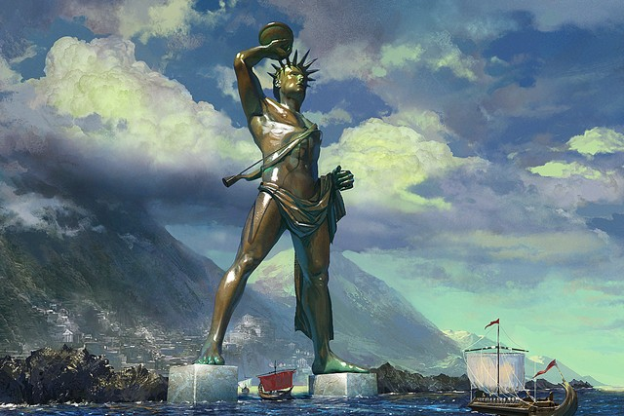
Колосс Родосский.

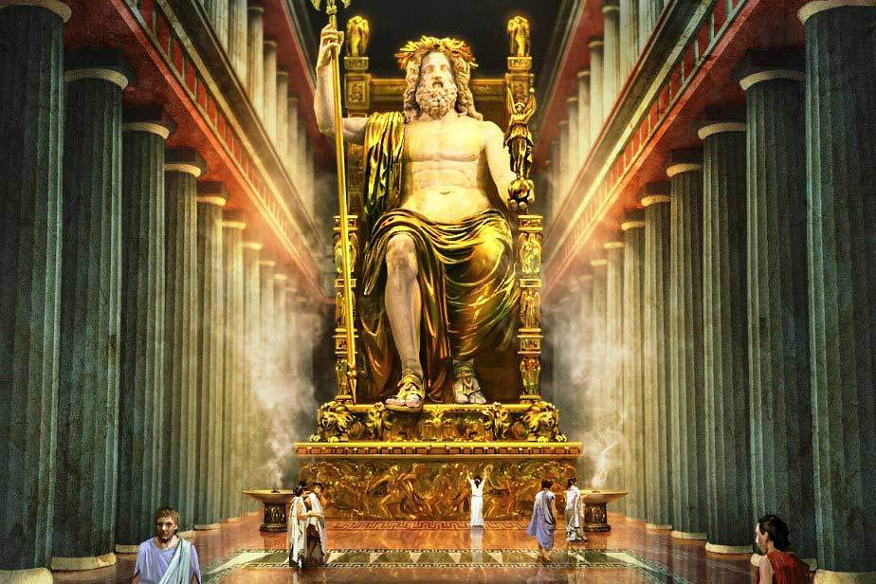 2) Статуя Зевса олимпийского.
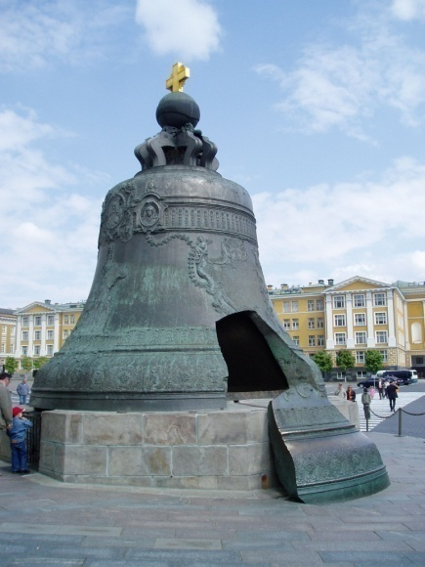 3) Царь Колокол.
Приложение 2
Шедевры, выполненные при помощи ковки

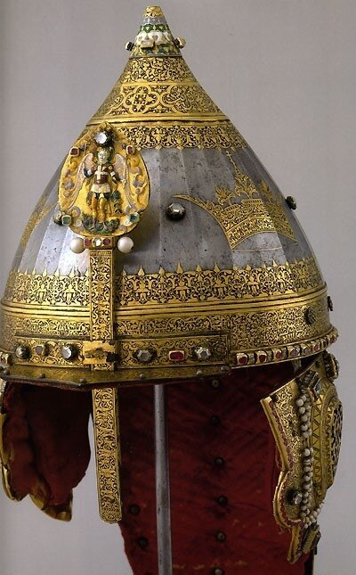
Шапка иерихонская царя Михаила Федоровича

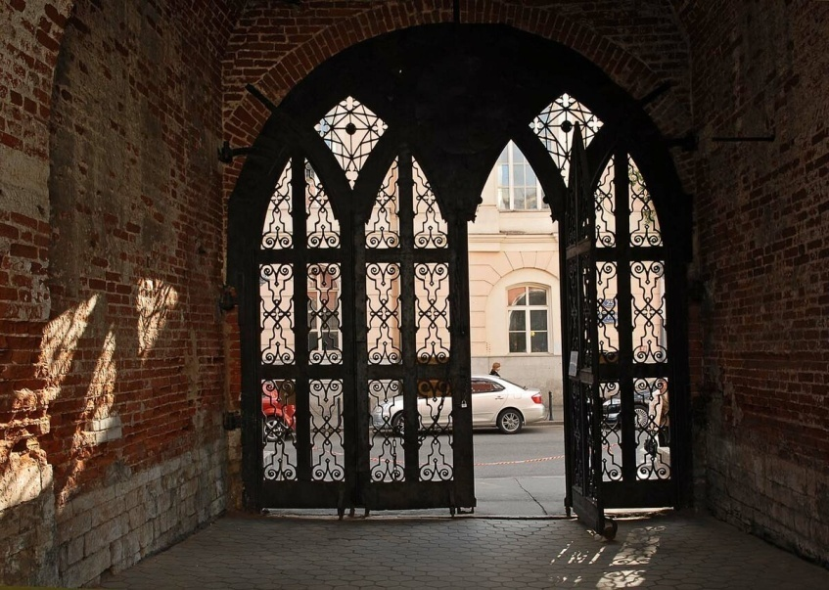
Высоко-петровский монастырь ворота

Приложение 3
Шедевры, созданные с помощью чеканки
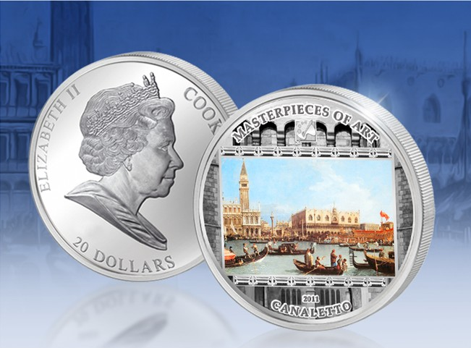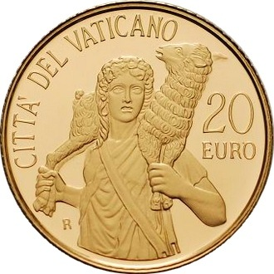
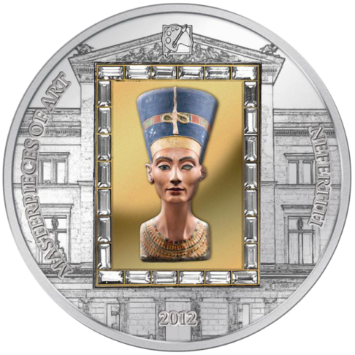
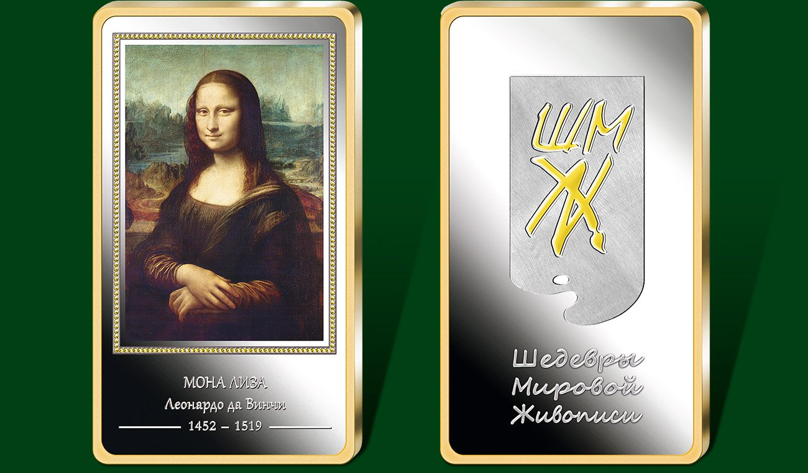
Монеты из серии «Шедевры мирового искусства».

Приложение 4
Цвета коррозии
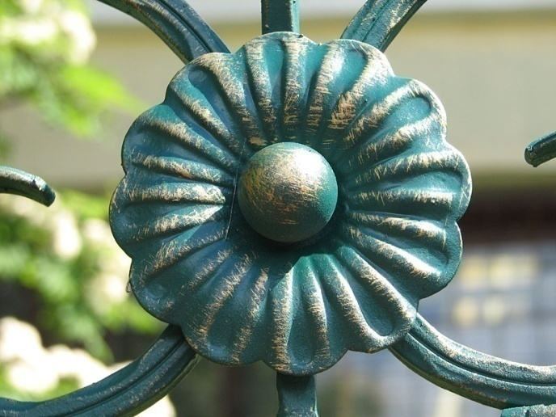
Патина на меди

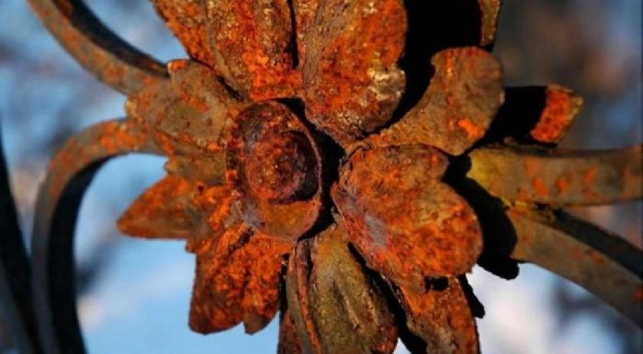
Ржавчина на железе
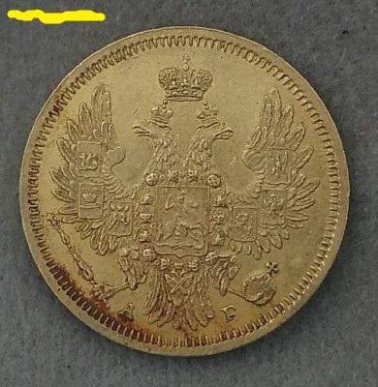
Гальваническая коррозия на золоте
Приложение 5

